Мәктәписеме
Апаз урта гомуми белем бирү мәктәбе
1. Чараныңисеме
Кул эшләре
2.Чараныңдәрәҗәсе (мәктәп, районкүләм, республика)
Мәктәп
3. Уткәрүвакыты
10.02.2021
4. Катнашучылар саны
35
5. Чараныңкыскачаэчтәлеге
Габдулла Тукай әкиятләрен,әсәрләрен мәктәбебез укучылары даими яратып укыйлар, ел саен аның әсәрләренә матур матур кул эшләре ясыйлар. Быел да мәктәбебездә “Тукай геройлары минем янәшәмдә “дип аталган кул эшләре конкурсы үтә.Укучылар бик актив һәм бик теләп узләренең матур итеп төрле кул эшләре ясап килделәр.
6. Сайтта, соц. челтәрләрдә чараны чагылдырган сылтама
https://edu.tatar.ru/arsk/page251682.htm/read-news/2559791
7. СМИ
Инстаграм, мәктәп сайты.
8. СМИ
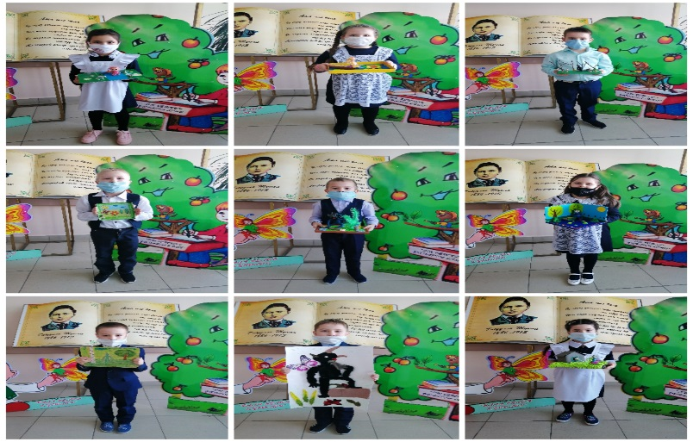

Мәктәписеме
Апаз урта гомуми белем бирү мәктәбе
1. Чараныңисеме
Китап күргәзмәсе
2.Чараныңдәрәҗәсе (мәктәп, районкүләм, республика)
Мәктәп
3. Уткәрүвакыты
13.02.2021
4. Катнашучылар саны
28
5. Чараныңкыскачаэчтәлеге
Туган телләр һәм халыклар бердәмлеге елы уңаеннан библитекарь белән берлектә телләр турында китап күргәзмәсе оештырылды.
6. Сайтта, соц. челтәрләрдә чараны чагылдырган сылтама
https://edu.tatar.ru/arsk/page251682.htm/read-news/2559797
7. СМИ
Инстаграм, мәктәп сайты
8. СМИ
